МИНОБРНАУКИ РОССИИ
Федеральное государственное бюджетное образовательное учреждение
высшего образования
«МИРЭА - Российский технологический университет»
РТУ МИРЭА
Институт информационных технологий
Кафедра квантовых информационных технологий,
практической и прикладной информатики

ОТЧЁТ ПО ПРАКТИЧЕСКОМУ ЗАНЯТИЮ
Практическое занятие № 1
по дисциплине «Информационный менеджмент»
Тема: «Обследование процесса формирования и актуализации карточек товаров компьютерных систем в ООО «Юкомс»»
Студент группы ИНБО-12-23 | Албахтин Илья Владиславович
Преподаватель | Пяткин Василий Владимирович
Москва 2026

ПРАКТИЧЕСКОЕ ЗАНЯТИЕ № 1

1 Цель работы и индивидуальное задание
Цель работы - выполнить экспресс-обследование предприятия, описать организацию и объект автоматизации, построить организационную структуру и обосновать необходимость информатизации отдельных подразделений и процессов.
Индивидуальное задание: выполнить обследование процесса формирования и актуализации карточек товаров компьютерных систем в ООО «Юкомс». Описать организацию, участников и информационные потоки, построить организационную структуру и обосновать автоматизацию процесса публикации товарных предложений на маркетплейсе Ozon.
Результат работы - описание организации и текущего процесса, структурно-функциональные схемы, перечень проблем, границы автоматизации и ожидаемые управленческие результаты.

2 Этапы выполнения работы
1. Собрана предварительная информация о деятельности ООО «Юкомс» и выбранном процессе сбыта.
2. Определены границы объекта автоматизации, участники, документы и информационные потоки.
3. Построена модельная организационная структура и распределены функции подразделений.
4. Выявлены проблемы текущей организации работы и сформирован целевой функциональный контур системы.
5. Определены ожидаемые результаты автоматизации и целевые показатели пилотного внедрения.

3 Предварительная информация об организации

3.1 Краткая характеристика
ООО «Юкомс» рассматривается как организация, работающая в сфере компьютерной техники, электронной торговли и информационных технологий. Для учебного обследования выделено направление подготовки и продажи готовых компьютерных систем через маркетплейс Ozon. Компания получает сведения о комплектующих от поставщиков, формирует конфигурации компьютеров, рассчитывает цену и массу, готовит изображения и характеристики, после чего публикует товарные карточки.
Ключевым информационным объектом процесса является спецификация изделия BOM. Она связывает корпус с набором комплектующих и правилами их совместимости. Один и тот же корпус может использоваться для нескольких конфигураций, а элемент BOM может задаваться точной моделью или группой характеристик. Поэтому изменение доступности, цены или модели компонента способно затронуть сразу несколько товарных предложений.
Таблица 1 - Основные характеристики организации и процесса
Характеристика | Содержание
Организационно-правовая форма | Общество с ограниченной ответственностью
Основное направление | Компьютерная техника, готовые компьютерные системы и электронная торговля
Канал сбыта в границах обследования | Маркетплейс Ozon
Основной объект управления | BOM компьютерной системы и связанная товарная карточка
Источники данных | Поставщики комплектующих, складской учёт, внутренние справочники, требования Ozon
Потребитель результата | Покупатель маркетплейса и подразделения, сопровождающие продажу

3.2 Границы обследования
Процесс начинается с решения создать новую карточку компьютерной системы либо изменить существующую. Завершающим результатом является принятая Ozon карточка с актуальными характеристиками, ценой, массой и изображениями либо зарегистрированная ошибка публикации, назначенная ответственному исполнителю.
Таблица 2 - Границы обследуемого процесса
В границах обследования | За границами обследования
Создание и изменение BOM | Заключение договоров с поставщиками
Сопоставление внутренних компонентов и предложений поставщиков | Бухгалтерский и налоговый учёт
Проверка технической совместимости | Физическая сборка и диагностика компьютеров
Расчёт цены, массы и обязательных характеристик | Приём платежей и финансовое закрытие заказа
Подготовка изображений и текста карточки | Доставка покупателю и гарантийное обслуживание
Публикация и контроль статуса через Ozon Seller API | Управление рекламными кампаниями

4 Описание объекта автоматизации

4.1 Текущая организация процесса
В модели текущего состояния сведения о составе компьютера, предложениях поставщиков, правилах совместимости, расчётах и карточке Ozon хранятся в нескольких инструментах. Менеджер маркетплейсов координирует участников и переносит итоговые данные в кабинет продавца. Технический специалист проверяет конфигурацию, закупки и склад уточняют доступность и стоимость, а контент-группа готовит изображения и описание.
1. Менеджер регистрирует потребность в новой карточке или изменении существующей.
2. Технический специалист формирует BOM и выбирает компоненты.
3. Сведения поставщиков и склада сопоставляются с позициями BOM.
4. Совместимость, цена, масса и полнота характеристик проверяются вручную или в разрозненных файлах.
5. Контент-группа готовит изображения, название и описание.
6. Менеджер переносит данные в Ozon и отправляет карточку на проверку.
7. Результат публикации контролируется, а найденные ошибки передаются на исправление.

4.2 Документы и информационные потоки
Таблица 3 - Документы и информационные потоки
Информационный объект | Источник | Использование
Запрос на создание или изменение карточки | Менеджер маркетплейсов | Определяет инициатора, основание, срок и приоритет
BOM компьютерной системы | Технический специалист | Фиксирует корпус, слоты и допустимые компоненты
Предложение поставщика | Поставщик / отдел закупок | Содержит модель, артикул, цену, наличие и дату актуальности
Остатки и резервы | Складской учёт | Подтверждают доступность внутренних компонентов
Правила совместимости | Технический специалист | Ограничивают сочетания по сокету, форм-фактору, мощности и габаритам
Карточка товара | Менеджер и контент-группа | Объединяет название, описание, характеристики, цену, массу и изображения
Протокол публикации | Ozon Seller API | Хранит идентификатор операции, ответ и итоговый статус

4.3 Выявленные проблемы
Таблица 4 - Проблемы текущего процесса
Код | Проблема | Причина | Последствие
P-01 | Повторный ввод данных | BOM, расчёты и карточка ведутся раздельно | Ошибки и увеличение срока подготовки
P-02 | Ручная проверка совместимости | Правила не формализованы в едином справочнике | Риск некорректной конфигурации
P-03 | Несогласованная замена компонента | Нет анализа всех связанных BOM | Часть карточек сохраняет устаревший состав
P-04 | Неактуальная цена или наличие | Источники обновляются в разное время | Недостоверное товарное предложение
P-05 | Поздняя проверка обязательных атрибутов | Полнота контролируется перед публикацией | Отклонение Ozon и возврат на исправление
P-06 | Нет сквозной истории изменений | Действия распределены между инструментами | Трудно найти причину расхождения

5 Организационная структура
Для целей учебного обследования построена модельная функциональная структура в границах рассматриваемого процесса. Она показывает не штатное расписание организации, а распределение ответственности между ролями, необходимое для управления сбытовой деятельностью и будущей системой.
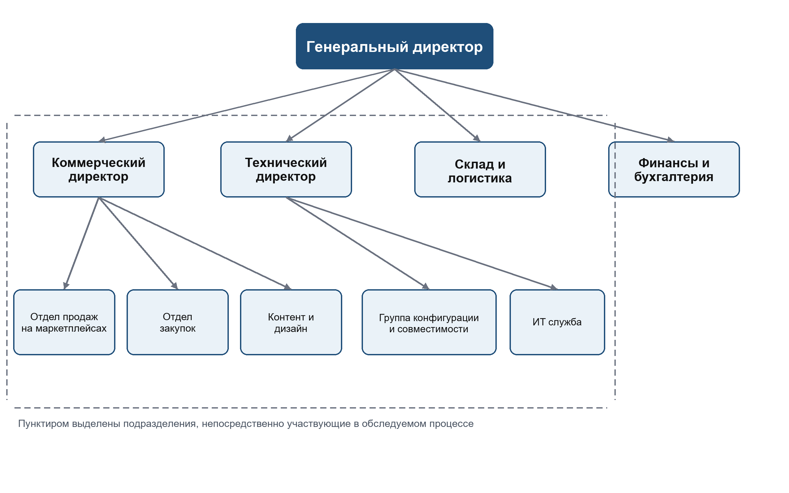
Рисунок 1 - Организационная структура и участники обследуемого процесса
Владельцем процесса выступает коммерческий блок. Менеджер маркетплейсов отвечает за запуск и завершение работы с карточкой; технический блок - за корректность BOM и совместимость; закупки и склад - за доступность и цену; контент-группа - за визуальные и текстовые материалы; ИТ-служба - за интеграции, права доступа и работоспособность системы.
Таблица 5 - Распределение функций между участниками
Подразделение / роль | Основная функция | Ответственность в системе
Генеральный директор | Стратегические решения и ресурсы | Утверждение проекта и контроль итоговых показателей
Коммерческий директор | Управление сбытовой деятельностью | Владелец процесса и правил приоритизации
Менеджер маркетплейсов | Подготовка и публикация предложений | Запрос, проверка карточки, публикация, статусы
Отдел закупок | Работа с поставщиками | Цены, наличие, сроки и сопоставление предложений
Склад и логистика | Учёт доступности компонентов | Остатки, резервы и подтверждение наличия
Технический специалист | Конфигурация компьютерных систем | BOM, совместимость и массовые замены
Контент и дизайн | Подготовка содержания карточки | Изображения, описание и шаблоны
ИТ-служба | Эксплуатация информационных средств | Пользователи, интеграции, журнал ошибок и доступность
Финансы и бухгалтерия | Финансовый контроль | Согласование правил цены и получение итоговых данных

6 Обоснование необходимости автоматизации
Автоматизация необходима прежде всего в точках, где одно изменение влияет на несколько объектов. Замена комплектующего должна автоматически находить связанные BOM, повторно проверять совместимость, пересчитывать цену и массу, отмечать затронутые карточки и сохранять историю. Без единого механизма зависимостей трудозатраты растут вместе с ассортиментом, а качество результата зависит от ручного контроля.
Целевая система должна стать единым источником данных о товарной конфигурации. В ней карточка Ozon связывается с конкретной версией BOM, предложения поставщиков - с внутренними компонентами, а правила совместимости, цены и веса - со справочниками. Неуспешная внешняя операция не должна приводить к потере подготовленных данных.
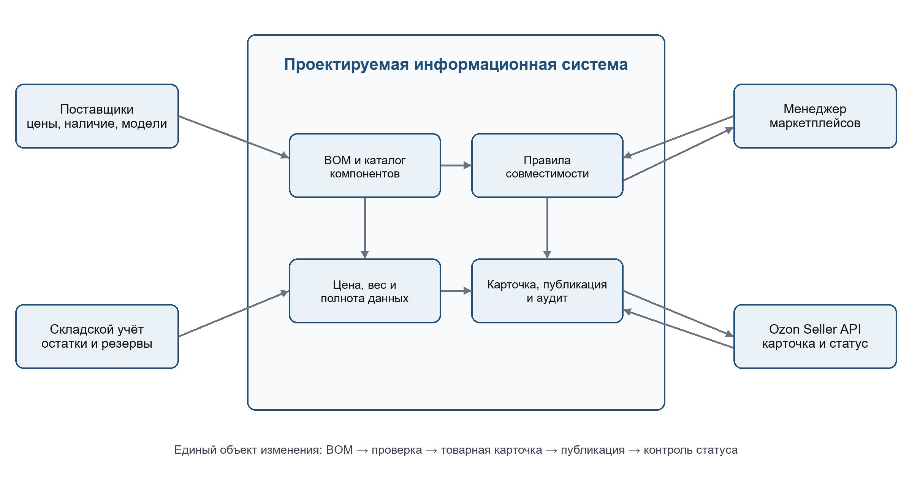
Рисунок 2 - Функциональный контур проектируемой системы
Таблица 6 - Основные функции автоматизируемой системы
Функция | Результат | Основной пользователь
Создание и версионирование BOM | Единая актуальная спецификация конфигурации | Технический специалист
Проверка совместимости | Перечень нарушенных правил до публикации | Технический специалист
Загрузка цен и наличия | Актуальные предложения с датой получения | Закупки / система
Массовая замена | Предварительный список затронутых BOM и конфликтов | Технический специалист
Расчёт цены и массы | Воспроизводимые расчётные значения | Менеджер / система
Формирование карточки | Название, описание, характеристики и изображения | Контент / система
Публикация через API | Карточка и сохранённый ответ Ozon | Менеджер маркетплейсов
Аудит и уведомления | История изменений и назначенные события | Администратор / ответственные

7 Ожидаемые результаты реализации системы
Ожидаемый управленческий эффект состоит в переходе от координации по разрозненным файлам к управлению единым объектом изменения. Руководитель получает прозрачные статусы и показатели, а исполнители - общий набор данных, правил и контрольных процедур.
Таблица 7 - Ожидаемые результаты и показатели
Результат | Целевой показатель пилота | Способ контроля
Сокращение цикла подготовки карточки | Не менее 30% относительно зафиксированного базового времени | Сравнение медианного времени до и после внедрения
Предварительный контроль качества | 100% карточек проверены по совместимости и обязательным атрибутам | Журнал автоматических проверок
Согласованность массовых изменений | Все затронутые BOM найдены и повторно проверены | Протокол массовой операции
Актуальность цен и наличия | Каждое предложение содержит источник и дату обновления | Отчёт по просроченным сведениям
Прослеживаемость | 100% критичных изменений имеют автора, время, старое и новое значение | Журнал аудита
Устойчивость публикации | Ошибка внешнего API сохраняется без потери карточки и допускает повтор | Журнал интеграционных операций

К качественным результатам относятся единая терминология, закреплённые зоны ответственности, снижение зависимости от памяти отдельных специалистов и возможность дальнейшего анализа продаж, причин отклонений и частоты замен компонентов.

8 Выводы
В практической работе выполнено обследование процесса формирования и актуализации карточек товаров компьютерных систем в ООО «Юкомс». Построена модельная организационная структура, определены участники и информационные потоки, описаны границы процесса и выявлены шесть системных проблем текущей организации работы.
Обследование подтвердило целесообразность автоматизации: ассортимент и взаимозависимость BOM, поставщицких предложений и карточек делают ручное согласование ненадёжным и плохо масштабируемым. Предложенный функциональный контур объединяет данные о конфигурации, совместимости, цене, массе, контенте и публикации, а ожидаемые результаты заданы через измеримые показатели пилотного внедрения.

СПИСОК ИСПОЛЬЗОВАННЫХ ИСТОЧНИКОВ
1. Информационный менеджмент. Материалы для практических занятий № 1. РТУ МИРЭА, 2026.
2. Албахтин И. В. Проектирование информационной системы поддержки бизнес-процесса формирования и актуализации карточек товаров компьютерных систем на примере ООО «Юкомс». Практическая работа № 1 по дисциплине «Проектирование предметно-ориентированных информационных систем». Москва, 2026.
3. Албахтин И. В. Анализ процесса формирования и актуализации карточек товаров компьютерных систем. Практическое занятие № 1 по дисциплине «Разработка обеспечивающих подсистем». Москва, 2026.
4. Официальный сайт ООО «Юкомс». URL: https://ucoms.ru/ (дата обращения: 09.09.2026).
5. Ozon Seller API. Документация для продавцов. URL: https://docs.ozon.ru/api/seller/ (дата обращения: 09.09.2026).

